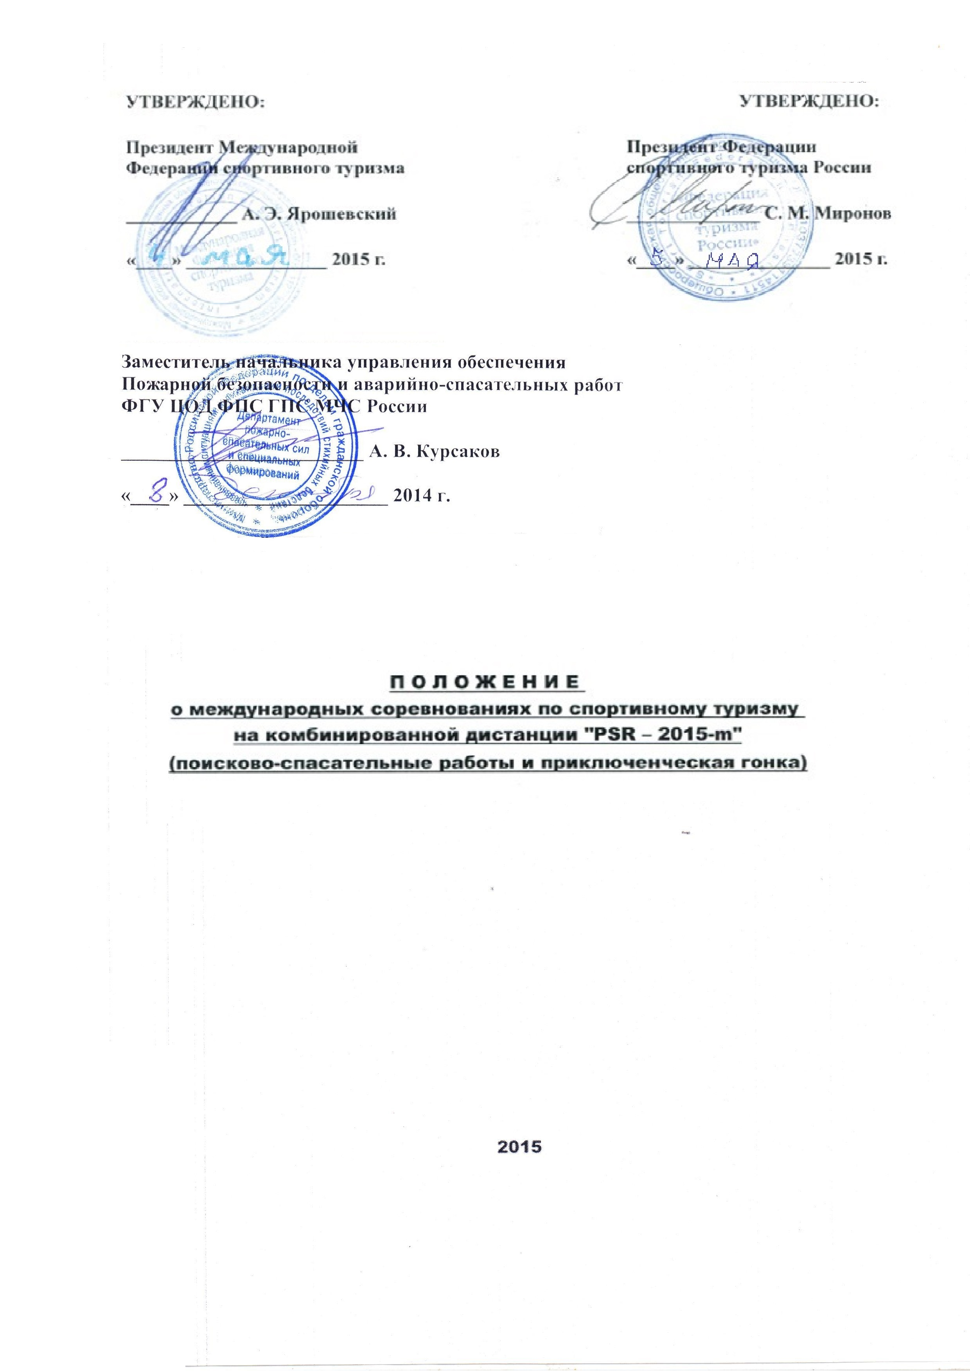

П О Л О Ж Е Н И Е
о международных соревнованиях по спортивному туризму
на комбинированной дистанции "PSR – 2015-m"
(поисково-спасательные работы и приключенческая гонка)

1. ЦЕЛИ И ЗАДАЧИ.
Популяризация спортивного туризма, пропаганда здорового образа жизни, обмен опытом работы по воспитанию молодежи средствами туризма. Подготовка кадров для развития молодежного туризма.
Выявление сильнейших команд. Повышение тактического и технического мастерства участников для обеспечения безопасности при проведении туристских мероприятий. Использование технического прогресса в области спасения, жизнеобеспечения и выживания при проведении работ повышенного риска в условиях природной среды.

2. РУКОВОДСТВО ПРОВЕДЕНИЕМ СОРЕВНОВАНИЙ.
Общее руководство подготовкой и проведением соревнований осуществляется: Международной Федерацией спортивного туризма, Министерством спорта России, Федерацией спортивного туризма России, МЧС России, Межрегиональной общественной организацией «Наш Туризм», Туристско-спортивной федерацией г. Сочи.
Непосредственную подготовку и проведение соревнований осуществляет Главная Судейская Коллегия (ГСК). Главный судья Гоголадзе Валерий Николаевич.

3. ВРЕМЯ И МЕСТО ПРОВЕДЕНИЯ.
6 – 11 октября в г. Сочи.
Место старта команд будет сообщено в дополнительной информации.

4. УЧАСТНИКИ СОРЕВНОВАНИЙ И ТРЕБОВАНИЯ К НИМ.
В соревнованиях принимают участие команды стран-членов международной федерации спортивного туризма и приглашенные команды других стран. Количество команд от одной страны не ограничено.
Состав команды – 6 человек (независимо от пола), в т.ч.: руководитель и представитель команды, 4 участника (все старше 18-ти лет на 6 октября 2015 г.).
Руководитель команды занимается подготовкой команды к соревнованиям, работает с ГСК, проходит дистанцию соревнований вместе с командой и работает на всех этапах наравне с участниками команды.
Представитель команды не проходит дистанцию вместе с командой, но оказывает ей помощь во время соревнований (работает с документами и техническими средствами, принимает участие в международном семинаре судей и т.д.).
До начала соревнований все участники, включая представителя команды, должны дать письменное согласие соблюдать инструкцию по мерам безопасности во время проведения соревнований. Для допуска к прохождению основной дистанции все команды должны пройти квалификационную дистанцию.
Список необходимого снаряжения будет в дополнительной информации.

5. ПРОГРАММА.
Официальные языки соревнований: русский и английский. Один из участников команды должен свободно говорить, писать и читать на одном из официальных языков соревнований.
В программу соревнований входят:
- Соревнования по спортивному туризму на комбинированной дистанции (поисково-спасательные работы и приключенческая гонка). Дистанция 5 класса с использованием локальных и протяжённых препятствий, характерных для следующих видов туризма: пешеходного, горного, водного, спелео, авто и вело.
- Международный семинар судей по спортивному туризму на комбинированной дистанции – для представителей команд.
- Часть этапов дистанции соревнований будут состоять из видов программы 4-го Всероссийского молодежного фестиваля спортивного туризма, посвященного Всемирному дню туризма, который будет проводиться в это же время в районе проведения соревнований.
Дистанция соревнований проводится в соответствии с «Регламентом по дисциплине «дистанция – комбинированная» по виду спорта «спортивный туризм». Регламент размещен на сайте Федерации спортивного туризма России http://www.tssr.ru/.
Дата | Время | Наименование
6  октября | до 16.00 | Заезд команд. Работа мандатной комиссии.
 | 17.00 | Совещание с руководителями команд.
 | 18.00 | Начало соревнований
7 – 10 октября | 16.00 | Продолжение соревнований.
11 октября | 08.00 | Окончание соревнований.
 | 10.00 | Совещание с руководителями команд.
 | 13.00 | Закрытие соревнований. Награждение.
 | 14.00 | Разъезд команд.

6. ПОДВЕДЕНИЕ ИТОГОВ. НАГРАЖДЕНИЕ.
Победитель определяется по наименьшей сумме штрафных баллов на всех этапах.
Команды, занявшие 1 - 3 места, награждаются грамотами, памятными сувенирами и средствами из призового фонда.

7. ФИНАНСИРОВАНИЕ.
Расходы по организации и проведению соревнований - за счет проводящих организаций, спонсорской помощи и участвующих команд.
Расходы по участию в соревнованиях: проезд, размещение, питание, прокат снаряжения, аренда автомобиля и организационный взнос за участие в соревнованиях (10 тыс. руб. с команды) - за счёт командирующих организаций. 50% организационного взноса будет направлено в призовой фонд.

8. ПОРЯДОК И СРОКИ ПОДАЧИ ЗАЯВОК, ДОКУМЕНТЫ.
Для плановой подготовки к проведению соревнований каждая команда должна в срок до 4 сентября 2015 г. подать предварительную заявку и оплатить страховой взнос в размере 4 тыс. руб.
Страховой взнос будет возвращен командам после закрытия соревнований при соблюдении условий проведения соревнований.
Команды, не оплатившие вовремя страховой взнос, могут быть допущены к соревнованиям при наличии возможности у ГСК и с увеличением организационного взноса на 30 %.
В предварительной заявке указывается: PSR-2015m – Страна - Населённый пункт - Фамилия и Имя руководителя команды - его сотовый телефон - Скайп (Skype) и электронная почта. Пример: PSR-2015-m - Россия - Брянск - Иванов Виктор – + 7 915 4445556 - Skype: vik1212 - viktor55@mail.ru
Предварительную заявку необходимо отправить на E-mail: val444@gmail.com не забывая указать Тему письма: PSR – 2015-m.
После получения предварительной заявки на электронный адрес руководителя будет отравлена дополнительная информация.
Контакты:
Гоголадзе Валерий Николаевич. Тел.: +7 938 4369443, E-mail: val444@gmail.com
Skype: val4445 Официальный сайт: http://mt.moy.su/
На сайте руководители команд могут задавать вопросы и получать официальные ответы ГСК.

ДАННОЕ ПОЛОЖЕНИЕ ЯВЛЯЕТСЯ ОФИЦИАЛЬНЫМ
ПРИГЛАШЕНИЕМ НА СОРЕВНОВАНИЯ.

